

{titre_projet}

PROPOSITION COMMERCIALE
- – {date_proposition}

{nom_client}
(Région : {region})

Votre contact :
Jean-Christophe DENIS
Tel : 06 01 64 36 69
jean-christophe.denis@bleulemon.fr

Fiche de suivi du document
Identification
Entité
Direction / Sous-direction
Intitulé du projet | {reference}
Type de document | Proposition commerciale
Visa
 | Responsable | Date
Rédaction | Jean-Christophe DENIS
Relecture | {consultant_relecteur}
Validation | Aurélie ASSOULINE
Diffusion
Entité | Destinataire | Date
Historique
Version | Nature | Auteur | Date
1.0 | Création | Jean-Christophe DENIS

Sommaire

1 Notre compréhension du besoin 4
2 Qui est BleuLemon ? 5
2.1 Nous accélérons les transformations IT depuis 2010 5
2.2 Nous sommes partenaire Atlassian depuis 2015 6
2.3 Nous pouvons vous apporter plus qu’un outil Atlassian 8
2.4 Nous sommes également un revendeur avisé de licences Atlassian 8
2.5 Références similaires récentes 9
2.6 Extrait de nos références actives 9
3 Notre Réponse 10
3.1 Démarche proposée 10
3.2 Charges, organisation, prérequis et planning 10
3.2.1 Charges 10
3.2.2 Livrables 10
3.2.3 Organisation 10
3.2.4 Prérequis 10
3.2.5 Planning 11
3.3 Equipe Atlassian BleuLemon 11
4 Conditions tarifaires 12
4.1 Prestations 12
4.2 Facturation et conditions de paiement 12

Notre compréhension du besoin
{comprehension_besoin}

Qui est BleuLemon ?

Nous accélérons les transformations IT depuis 2010
BleuLemon est un cabinet de conseil et de formation, basé à Paris et Lyon qui accompagne ses clients professionnels, grands comptes ou PME innovantes, pour les aider à optimiser leur création de valeur.
Nous accompagnons nos clients pour mettre en place des nouvelles organisations agiles, des nouveaux processus et des nouveaux outils au service de l’excellence opérationnelle.
Nos domaines d’intervention concernent les processus de collaboration d’entreprise, de valorisation des données, et de gestion du cycle de vie des produits logiciels.
Cette démarche se décline en 4 grandes offres complémentaires.
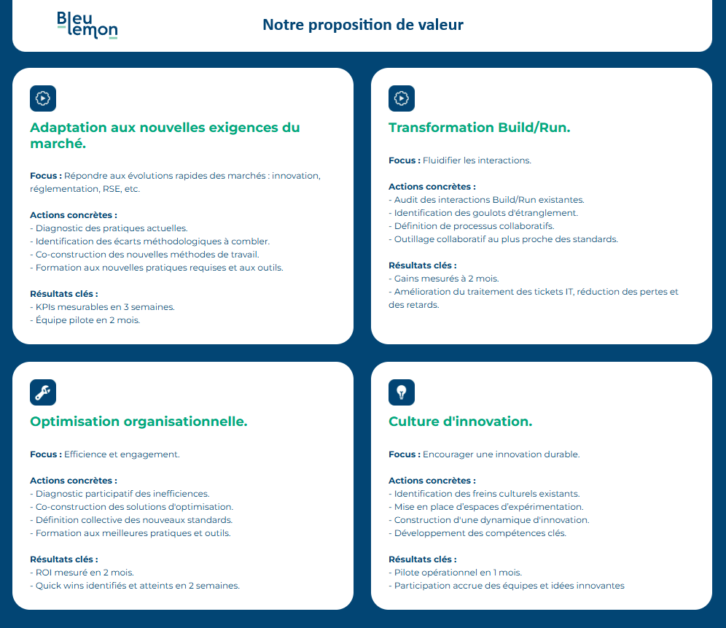

Nous sommes partenaire Atlassian depuis 2015
Partenaire Platinum Atlassian, notre équipe maîtrise et implémente ces solutions depuis plusieurs années. Les consultants de BleuLemon disposent d’ores et déjà des certifications suivantes délivrées par Atlassian :

- ACP-100 : Jira Administrator
- ACP-120 : Jira Cloud Administrator
- ACP-200 : Confluence Administrator
- ACP-300 : Agile Development with Jira Software
- ACP-400 : Jira Service Management Administration
- ACP-420 : Managing Jira Service Projects for Cloud
- ACP-600 : Project Administration in Jira Server
- ACP-610 : Managing Jira Projects for DC and Server
- ACP-620 : Managing Jira Cloud Projects

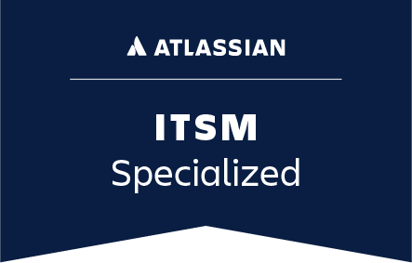
Spécialisé ITSM depuis juin 2023, nous avons acquis une grande expérience dans la mise en œuvre des bonnes pratiques ITIL au travers de la plateforme Atlassian, et notamment de Jira Service Management.

Spécialisé Cloud depuis mars 2024, nous avons acquis une solide expérience des migrations de Server ou Data Center vers Cloud, ainsi que dans la mise en œuvre des solutions Cloud d’Atlassian en général.
En complément des connaissances attendues chez tout consultant certifié, les collaborateurs de BleuLemon disposent à titre individuel de compétences complémentaires :
- Méthodologie : coaching agile, Kanban, SAFe (4 certifiés SPC), gestion de projet, ITIL / ITSM ;
- Développement applicatif et particulièrement de scripts et de plugins ;
- Administration de systèmes (Linux, Windows) et connaissance des principales bases de données (PostgreSQL, MySQL, Oracle, …).
Par expérience, nous sommes convaincus que la réalisation efficace d’une mission ne se limite pas à la fourniture de compétences techniques sur les produits (Atlassian ou autres).
Si elles sont bien sûr nécessaires (et les certifications obtenues par nos consultants en témoignent), elles sont souvent insuffisantes pour atteindre le succès. Nous insistons particulièrement sur les points complémentaires suivants, qui sont de notre point de vue tout aussi importants :
- La relation de proximité avec nos clients : elle est assurée par notre mode de fonctionnement en équipe (à minima un consultant expert sur les outils Atlassian et un contact commercial clairement identifié).
- La force de l’équipe. Nous utilisons nos outils de collaboration et de capitalisation pour mettre à disposition de nos clients les compétences de tous nos consultants pertinents, et assurer le meilleur niveau de service à nos clients.

Nous réalisons des missions de mise en œuvre et de conseil autour des solutions Atlassian pour des clients de toutes tailles et de tous secteurs d’activités, pour des entreprises privées et des compagnies publiques.
Conjointement à son partenariat avec la société Atlassian, BleuLemon propose une offre de service dédiée à la mise en œuvre des méthodologies agiles. A ce titre, chaque collaborateur de l’offre Atlassian bénéficie d’une formation sur les méthodes agiles (Scrum, Kanban et SAFe principalement). Cela nous permet de toujours remettre les technologies à leur place et à considérer les hommes et les interactions entre eux avant les outils.

Nous pouvons vous apporter plus qu’un outil Atlassian
En plus d’être partenaire Atlassian, nous pouvons compléter notre proposition de valeur en :
- Vous accompagnant dans tous vos changements culturels tels que le passage à l’Agile ou bien le déploiement de DevOps ;
- Vous aidant à évaluer l’avancée de votre transformation Agile, par la mise en place de tableaux de bord et autres outils de pilotage pour vos PO, PMO ou par la mesure de l’efficience de vos pratiques actuelles ;
- Vous permettant de mieux collaborer avec des solutions qui s’intègrent parfaitement avec les outils Atlassian, de sorte que chacun puisse partager et accéder à l’information dont il a besoin.
Vous pouvez compter sur BleuLemon pour vous accompagner au-delà du périmètre Atlassian stricto sensu, si tel était votre besoin.

Nous sommes également un revendeur avisé de licences Atlassian
En complément des prestations Atlassian, et avec près de 10 ans d’expérience, notre équipe commerciale maîtrise les règles de la politique tarifaire de l’éditeur.
Chaque collaborateur certifié dispose de l’Atlassian Sales Accreditation. A ce jour, 9 personnes détiennent cette accréditation.
Les principaux avantages à confier la gestion de ses licences Atlassian à un partenaire certifié sont les suivants :
- Un interlocuteur unique, que ce soit pour les licences Atlassian, du Marketplace ou autres éditeurs. Les démarches administratives sont donc simplifiées.
- Langue française : tous nos clients ne sont pas bilingues et apprécient d’échanger en français.
- Paiement en euros : le paiement en dollars induit des frais. Il n’y a pas de surprise avec la fluctuation du cours de la devise.
- Conseil et expertise sur les plugins à souscrire pour répondre à des besoins non couverts par les fonctionnalités standards de la solution mise en place.
- D’une façon plus large, conseil sur la tranche d’utilisateurs à souscrire.
- Informations communiquées sur les éventuels changements de politique tarifaire de l’éditeur, les alertes de sécurité et sur la roadmap Atlassian (stratégie orientée Cloud et Data Center).
- Réalisation de projections budgétaires ciblées.

Références similaires récentes
{references_recentes}
A compléter en fonction du contexte / besoin client

Extrait de nos références actives
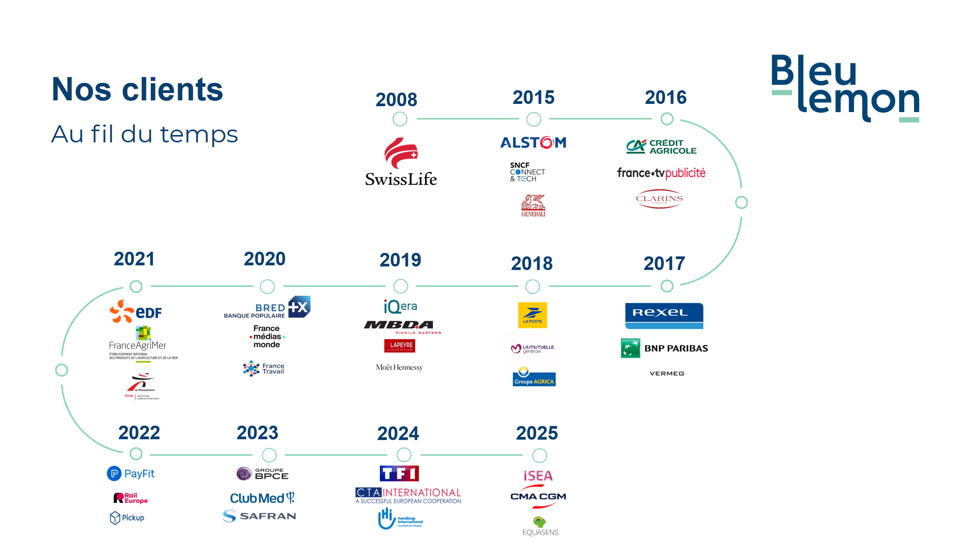

Cybersécurité
Depuis fin 2024, BleuLemon est engagé dans une démarche systématique de renforcement de la sécurité de son SI.
Pour cela, nous sommes notamment accompagnés par ACI Technology, notre partenaire pour l’infogérance de notre SI, et de CyberVadis, notre organisme d’évaluation.
Grâce aux efforts produits tout au long de l’année 2025, nous avons obtenu la note de 661/1000 lors de notre dernière évaluation CyberVadis, nous classant dans le peloton des entreprises françaises de taille similaire.
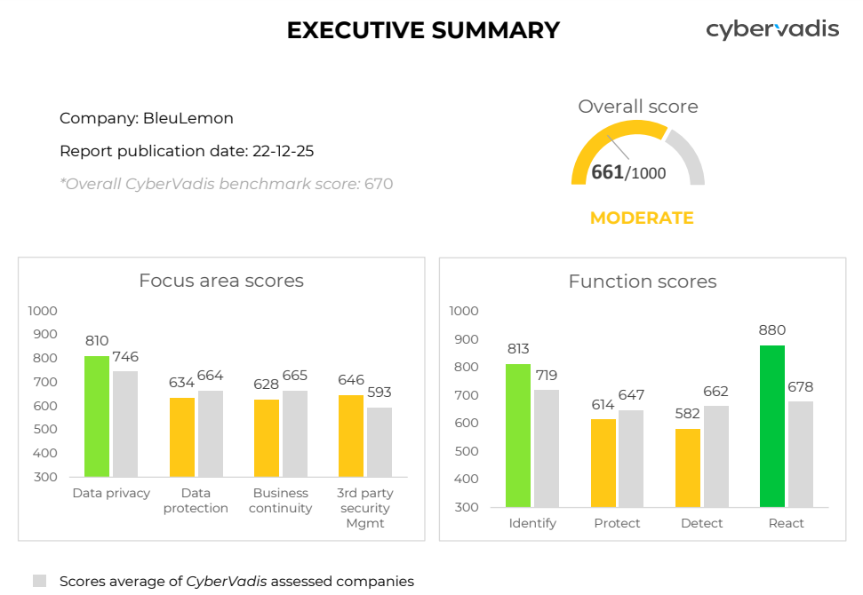

En 2026, les actions planifiées nous permettront de nous hisser parmi les meilleures entreprises de France en matière de cybersécurité.

Sur demande, nous serons ravis de fournir notre politique de sécurité du SI, de partager notre politique RGPD et de répondre à vos questions ou préoccupations concernant nos dispositifs.

Notre Réponse

Démarche proposée
{demarche_proposee}
{ecosysteme_description}

Charges, organisation, prérequis et planning

Charges
Nous estimons les charges suivantes :
Charges BleuLemon | Phase | Jours BL | Jours Client
{#charges}{charges_label} | {charges_phase} | {charges_jours_bl} | {charges_jours_client}{/charges}
TOTAL |  | {total_jours_bl} | {total_jours_client}

Livrables
{livrables}

Organisation
L’intervention sera réalisée à distance à partir des locaux de BleuLemon, ou en présentiel dans les locaux de CLIENT en région REGION.
Coté CLIENT
CLIENT nommera un point de contact en charge de :
- Prendre les décisions et rendre les arbitrages nécessaires, dans un timing approprié ;
- Valider les livrables de BleuLemon, tant sur leur nature que sur leur niveau de qualité ;
- Faciliter l’accès aux ressources et aux personnes clé chez CLIENT ;
- Organiser les premières réunions, ateliers ou interviews.
Coté BleuLemon
Jean-Christophe DENIS, en tant que représentant commercial de BleuLemon, prendra en charge tous les aspects d’avant-vente, de vente et de contractualisation.

Prérequis
{prerequis}

Planning
{planning}

Modalités d’intervention
{modalites}
La prestation sera réalisée à distance, en dehors des actions suivantes:

Equipe Atlassian BleuLemon
Tout au long de la prestation, nos consultants pourront s’appuyer sur l’équipe Atlassian de BleuLemon pour des besoins d’expertise ou de conseil ponctuels, via notre canal d’échanges internes (Teams) et ce, sans surcoût pour CLIENT.
L’équipe Atlassian dans son ensemble compte des dizaines de réalisations similaires pour des grands comptes français.

Conditions tarifaires
Notre proposition est valable jusqu’au {date_validite_proposition}.

Prestations
Les prestations seront réalisées en assistance technique. A titre d’information, nous estimons le budget suivant pour une intervention à temps plein sur les 3 prochains mois :
Item | Qté | PU HT | Prix HT | Prix TTC
{#prix}{poste} | {quantite} | {prix_unitaire} | {total_ht_ligne} | {total_ttc_ligne}{/prix}
TOTAL |  | {total_ht} | {total_ttc}
TVA |  | {tva}

Facturation et conditions de paiement
La facturation s’effectuera selon les modalités de paiement suivantes :
PRESTATIONS :
- Mensuellement au temps passé, sur la base des compte-rendus d’activité soumis par nos consultants ;
- Les factures sont payables à 30 jours date de facture ;
- Sauf en cas de force majeure ou d’événements exceptionnels, si CLIENT venait à décommander une intervention à moins de 48h de celle-ci, BleuLemon se réserve le droit, mais pas l’obligation, de facturer ladite intervention ;
- BleuLemon se réserve le droit, mais pas l’obligation, de facturer toute demie journée commencée.
LICENCES
- 100% du prix des licences sera facturé à la commande.

